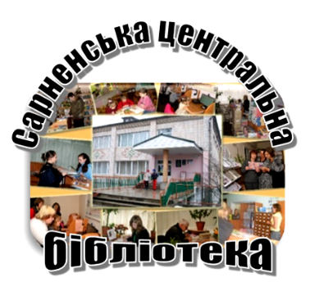

***Методично-бібліографічний відділ***

***сектор інформаційно-бібліографічної роботи***

**Серія : «Гордість краю»**

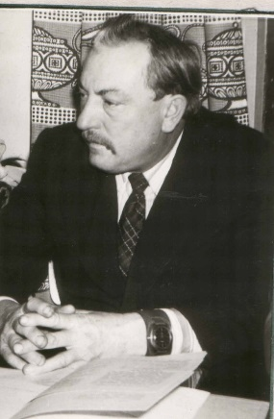**Микола Пінчук – літературознавець, музейний фахівець, краєзнавець**

***Біобібліографічний нарис***

**до 85-річчя від дня народження**

**= Сарни 2021 =**

Микола Пінчук – літературознавець, музейний фахівець, краєзнавець: біобібліогр. нарис до 85-річчя від дня народження/ Сарненська центральна бібліотека; метод-бібліогр. від.: сек. інформ-бібліогр. роботи. – Сарни. - 2021. - 12 с. - (сер. «Гордість краю»).

Біобібліографічний нарис підготов­лено з нагоди 85 - річчя від дня наро­дження Миколи Пінчука та продовжує серію краєзнавчих біобібліографічних покажчиків *« Гордість краю».*

Посібник вміщує короткий нарис про життя та творчість письменника зі Степаня, а також публікації в періодичних виданнях, наявні у фондах Сарненської центральної бібліотеки.

Адресується бібліотечним працівни­кам, учням і студентам, хто цікавиться творчістю письменника.



**Підготувала**: Овчарук Д.А.

**Комп'ютерний набір**: Овчарук Д.А.

**Відповідальний за випуск**:Лавор Л.К.

**© Сарненська центральна бібліотека, 2021**

**27 січня – 85 років від дня народження**

**Миколи Пінчука – літературознавця,**

**музейного фахівця та краєзнавця**

**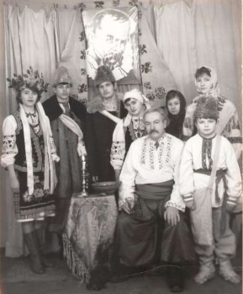*Хіба б я міг без тебе жити,***

***Моя Вітчизно, краю мій***

*Пінчук М.К.*

Людина живе доти, поки її пам’ятають…

Микола Кирилович Горинь (Пінчук) народився 27 січня 1936 року в смт. Степань, Сарненського району, Рівненської області. Деякий час проживав у с. Калинівка, що на Сарненщині. Змалку любив слухати оповіді матері та односельців про традиції й обряди, легенди про рідне стародавнє містечко, які занотовував і згодом  
використовував у своїй творчості.

В 1955 році закінчив Степанську середню школу і вступив на філологічний факультет Дрогобицького педінституту ім. Івана Франка. Відтоді зайнявся літературною творчістю. Друкуватись почав ще з 1956-ого, у студентські роки.

В 1959 році закінчив філологічний факультет Дрогобицького педінституту ім. Івана Франка. Здобувши педагогічну освіту працював у Шацькій райгазеті та Гупалівській школі на Волині. Як справжній патріот свого краю повернувся у рідний Степань і став працювати учителем української мови та літератури Степанської восьмирічної школи. Працюючи вчителем, він згуртував навколо себе любителів поетичного слова в літературний гурток «Сопілка». Був палким прихильником Шевченкового слова, керував драматичним гуртком, поставив з учнями багато п’єс, в яких і сам грав. За сумлінну працю на педагогічній ниві, великий внесок у  
вихованні підростаючого покоління йому присвоїли звання «Відмінник народної освіти». Був завучем, а також був директором школи. Його неодноразово обирали депутатом селищної та районної ради.

Микола Кирилович Пінчук був одружений, мав 2-х дітей: доньку Лілю та сина Василя.

Це була багатогранна й надзвичайно обдарована лю­дина. Адже у селищі Степань його добре знали. Микола  
Кирилович, взявши псевдонім «Горинь», був громадським кореспондентом районної газети «Будівник комунізму», яку

перейменували на «Сарненські новини». Це псевдо він обрав тому, що народився й виріс над берегами тихоплинної річки Горинь, яка була йому джерелом наснаги до життя, духовним джерелом до творчості. Безмежним було як коло його уподобань, так і занять. Захоплювався етно­графією та фольклором, філате­лією й боністикою (наука, що вивчає паперові грошові знаки (бони), як історичні документи й визначає їхню колекційну цінність), історією та краєзнавством. Любив подорожувати та фотографувати.

Сторінки місцевої газети «Сарненські новини» час­тенько публікували його матеріа­ли в 60-90-х років минулого століття. Більше 30-ти років Микола Кирилович був громадським кореспондентом районних і обласних часописів. Його статті в районному часописі теж були різнопланові й багатожанрові: то репортажі про будні степанських робітників й аграріїв, то їх трудові дарунки до чергової річниці Жов­тня, то портрети окремих одно­сельців.

Микола Кирилович Горинь ніколи не стояв осторонь різноманітних подій у рідному селищі. Мав власну життє­ву позицію, постійно вів боротьбу проти неправди. З його статей можна почерп­нути відомості про далеку та близь­ку минувшину, фольклор й етног­рафію, легенди й перекази, мовне середовище краю, долю видатних земляків. Його публікації з’явля­лись не тільки в районній, але й об­ласній і центральній пресі, транс­лювалися по радіо.

Микола Кирилович з 1970 по 1972 р. керував гуртком «Червоні слідопити» при Степанському будинку піонерів.

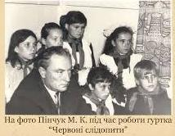Основна мета гуртка – встановлення імен солдатів, які загинули за визволення Степаня від німецьких окупантів, виявлення переписки з родичами загиблих, збирання даних для Книги Пам’яті про степанців, які загинули в 1941-1945 роках. Під його керу­ванням встановили імена безіменних сол­датів, які загинули, визволяючи Степань від німецьких окупантів, і яких вважали такими, що пропали безвісти. Віднайшли родичів загиблих, налагодили з ними листування. На могилах встановили обеліски. Родичі з  
усіх куточків колишнього Радянського Союзу приїздили на могили поклонитись загиблим, бо відтоді вони вже знали, де спочиває їх рідний синочок, брат чи батько. Микола Кирилович отримував сотні листів із словами безмежної вдячності й поваги від родин загиблих військовослужбовців, які захороненні у степанській землі. Вони запрошували його до себе в гості. Будучи великим мандрівником, він відвідав Грузію, Ташкент, Казань, Рязань і ще багато міст і сіл колишнього Радянського Союзу. Цікаві зустрічі він записав, сфотографував і зібрав у альбомі «Де серцю рідна пристань». За спогадами написав поетичні твори.

Микола Пінчук активно займався краєзнавством. Зібрав чималу колекцію старих листівок, фотографій, етнографічних матеріалів, які доповнили експозицію створеного в Степані історико-краєзнавчого музею в 1973 році. Понад 20 років він очолював Степанський історико-краєзнавчий музей, а після його смерті справу батька продовжувала донька, вчителька молодших класів місцевої школи Лілія Рачицька.

Микола Кирилович був членом Всеукраїнсь­кої спілки краєзнавців, єдиний в області нагороджений грамотою Державного ювілейного комітету з приводу відзначення 150-річчя від дня народження Великого Коб­заря, був першим лауреатом регіональної премії «За відродження Волині» (1991р.).

Поезія бриніла не лише в його душі - поетичністю було саме його життя. Тематика його поетичних творів була дуже різноманітна.

«Його вірші пахнуть лісом», - так писав про поетичність Миколи Кириловича Леонід Куліш...

Вірші «Журавка» та «Сни» Миколи Пінчука поклав на му­зику талановитий композитор, заслужений працівник культури України Віктор Григорович Торчик. Його твори виконуються аматорським народним ансамблем «Намисто» Сарненського районного будинку культури. Вони записані на диски.

В його до­робку є прекрасні вірші, присвя­чені жінці, матері-трудівниці, про кохання, вірність, молодість, не­повторну красу рідної Степанщини, любов до Батьківщини.

В Сарненській центральній районній бібліотеці є дві книги Миколи Пінчука з якими можна ознайомитись – це «Бурштинове намисто» (1994 р), за повістю О. Купріна «Олеся», яка вийшла у видавництві «Азалія» та збірка поезії «Гіркий полин», яка вийшла після смерті Миколи Пінчука у 2004 році.

Ре­зультатом довгої та клопіткої праці стала його перша прозова книга «Сходжен­ня на Голгофу», де описує історію стародавнього Степаня, трагічну долю церков та Михайлівського монастиря. «Видання вчить і застері­гає: люди, шануймо свої святині» (В. Войтович, передмова до видан­ня). З цією книгою можна ознайомитись в Степанській публічній бібліотеці.

У книзі «Вал 144 над Горинню» письменник оповідає  
історію Степаня, яку Микола Кирилович записав від старожилів та по документах й матеріалах, які віднайшов в архівах. Ці книги вдалося видати завдяки старанням його друга й товариша по перу, члена Національної спілки письменників України, Леоніда Куліша. На жаль Микола Кирилович їх уже не побачив.

Один з рукописів «Чорний ангел» оберігає донька Миколи Кириловича разом із його онуками. Це трагічні події воєнних літ, у тому числі й цікаві нариси з життя єврейських сімей Степаня.

Все своє свідоме життя Микола Кирилович  
присвятив справі збереження й примноження народних традицій своєї рідної поліської землі, свого рідного Степаня.

Помер Микола Кирилович Пінчук 11 грудня 1994 року в м. Рівне, а поховали його в рідному Степані.

**Публікації з періодичних видань про**

**Миколу Пінчука:**

1. Вахнюк Г. «Гіркий полин»/ Г. Вахнюк// Сарненські новини. - 2004. - 10 черв. - С. 2.

2. Кардаш А. Ювілей еліти краєзнавства: [про Раїсу Тишкевич та Миколу Пінчука]/ А. Кардаш // Сарненські новини. – 2017. – 6 лип. – С. 2.

3. Крот Т. Пам'яті вчителя, краєзнавця, літератора...: [Миколи Пінчука з нагоди 75-ої річниці від дня народження провели літературний вечір у Степанській бібліотеці]/ Т. Крот// Вільне слово. - 2011. - 12 квіт. - С. 7.

4. Календар знаменних і пам’ятних дат Сарненщини на 2021 рік: реком. біобібліогр. довід./ Сарненська центральна районна бібліотека; методично-бібліографічний відділ. – Сарни, 2020. – 32 с. [про Миколу Кириловича Пінчука - С. 8-10]

5. Куліш Л. Він так любив свій край Поліський: [про Миколу Пінчука]/ Л. Куліш// Сарненські новини. - 2006. - 2 лют. - С. 4.

6. Куліш Л. Його вірші пахнуть лісом/ Л. Куліш// Сарненські новини. - 2003. - 8 трав. - С. 4.

7. Микола Кирилович Пінчук: літературознавець, музейний фахівець, краєзнавець: біобібліогр. Нарис до 80-річчя від дня народження/ Сарненська центральна районна бібліотека; методично-бібліографічний відділ. – Сарни. – 2016. – 8 с. (сер. «Гордість краю»).

8. Пінчук М. Журавка/ М. Пінчук; муз. В. Торчика// Торчик В. Краса і мудрість, і любов : твори для оркестру нар. інструментів , вок. ансамблів, нар. хорів та солістів. -Сарни, 2006. - С. 92 - 93.

9. Сосюк В. Учитель, краєзнавець і поет/ В. Сосюк// Сарненські новини. – 2016. – 17 берез. – С. 3.

9. Станкова Т. Подарував промінчик тепла та доброти/ Т. Станкова// Сарненські новини. – 2015. – 16 квіт. – С. 3.

**Книги Миколи Пінчука:**

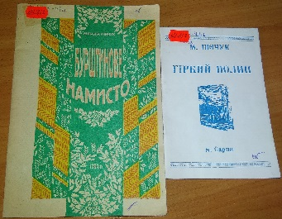

1. Пінчук М. Бурштинове намисто: літературна драма за повістю О. Купріна «Олеся» / М. Пінчук . - Рівне.: Азалія, 1994. – 40 с.

2. Пінчук М. Гіркий полин: вірші / М. Пінчук; ред. М. Пшеничний; худож. Б. Бардецький. - Дубно.: Край, 1995. -31 с.

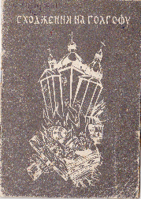

3. Пінчук М. Сходження на Голгофу : [з історії Степанських релігійних общин]. - Дубно.: Наш край., 1992. - 19 с.

[Знаходиться у фонді в Степанській бібліотеці]

**Інтернет-джерела:**

1. Микола Кирилович Пінчук [Електронний ресурс] // Сарненська централізована система публічно-шкільних бібліотек. - Режим доступу : <http://lib.sowa.com.ua/Stepan/pinchyk.htm>. - Заголовок з екрана.

2. Микола Кирилович Пінчук [презентація-онлайн]. – Режим доступу: https://ppt-online.org/221485

**Список використаних періодичних видань:**



**Вільне слово**

**Сарненські новини**

**Рідна земля**

Земля наша, як рідна мати –

Усе для тебе може дати:

І хліб, і воду з джерела,

І пісню рідного села,

Заводів міста стоголоссях –

Усе віддасть земля для тебе –

Лиш захистить не вміє себе.

На захист рідної землі

Коли потрібно встануть всі

Хто любить її чисту воду

Того покличе рідна мати

Землю їхню захищати

За чисте небо, мир у світі

Жили щоб в щасті її діти.

**Долоні матері**

Долоні матері… їх слід

Не загубивсь у плині літ

На рушниках, що на стіні

У тих піснях, що у мені

В теплій хлібині на ослоні

У чорнобривцях у долоні

Ту світлу пам'ять в рідній хаті

Навіки залишила мати

**Фронтові листи**

Фронтові трикутники - листи,

Написані солдатськими руками.

Для нас вони неначе ті мости,

Що час прослав невпинний поміж нами.

Збереженні та й у матері руками

Від рідних вісті тих воєнних літ.

Вони сьогодні в світ ідуть із нами,

Як найдорожчий в світі заповіт.

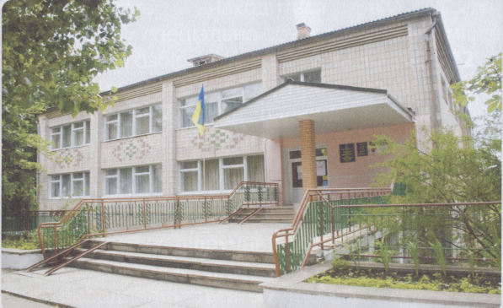

**адреса бібліотеки:**

**34500  Україна,**

**Рівненська обл.**

**м. Сарни,**

**вул. Демократична, 34**

PHONESYM **(03655) 3 – 35 - 63**

**(03655) 2 - 12 – 16**

**MMj02363540000[1]sarny.biblioteka@gmail.com**

****[**http://lib.sowa.com.ua**](http://lib.sowa.com.ua)

[**http://sarnyblog.at.ua**](http://sarnyblog.at.ua/)

**МИ ПРАЦЮЄМО :**

**9. 00 - 18. 00**

***П’ятниця:* 9. 00 – 17. 00**

***Вихідний день:* субота**

**Запрошуємо скористатись**

**послугами нашої книгозбірні**